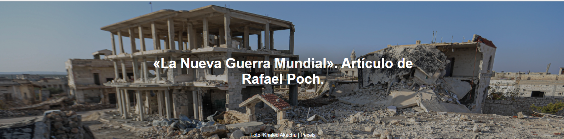

Resulta difícil no alarmarse ante un escenario de veinte potencias nucleares , algunas sumidas en el fundamentalismo religioso y otras envueltas en conflictos sin resolver, todas ellas carentes de mecanismos de contención.
El artículo es de Rafael Poch , periodista español y autor de libros sobre el fin de la URSS, la Rusia de Putin y China, y fue publicado por CTXT el 4 de mayo de 2026.

Aquí está el artículo.

Existe la sensación generalizada de que el mundo se dirige rápidamente hacia un gran conflicto. Si estalla, este conflicto superará con creces la confrontación actual en intensidad y alcance, ya que podría unir sus diversos frentes: frentes activos en Ucrania y Oriente Medio , y frentes latentes en Asia Oriental . Pero, ¿de qué tipo de guerra estamos hablando? Muchos suponen que hemos entrado en una Tercera Guerra Mundial , pero la realidad apunta a algo más.

El analista ruso Dmitri Trenin , recientemente ascendido a presidente del Consejo Ruso de Relaciones Exteriores , principal centro de estudios del Kremlin , utiliza y desarrolla el concepto de una "Nueva Guerra Mundial", señalando las diferencias militares y políticas con respecto a la anterior gran guerra, la Segunda Guerra Mundial , y la obsolescencia de las normas escritas y no escritas que las superpotencias observaron durante la llamada Guerra Fría . Nos encontramos en otro universo, un universo nuevo. De ahí el nombre del concepto.

Se está intensificando una guerra digital que involucra drones, vehículos aéreos no tripulados, misiles y defensas antiaéreas — Rafael Poch

La guerra mecanizada con tanques, aviones y flotas está en declive. Lo vemos en Ucrania y en el mar que rodea a Irán . Se está consolidando una guerra digital con drones, vehículos aéreos no tripulados, misiles y defensas aéreas. Los conflictos locales se están regionalizando. Las alianzas estables flaquean en favor de vínculos ambiguos, sin compromisos firmes para luchar junto a los socios. El artículo 5 de la Carta de la OTAN , relativo a la asistencia mutua contra un ataque a uno de sus miembros, está abierto a interpretación. Los socios de Rusia en el Tratado de Seguridad Colectiva , mediado por Moscú , se declaran neutrales, con la excepción de Bielorrusia , y están allí más por necesidad que por convicción. « Moscú , Pekín y Teherán están dispuestos a luchar solo por sus propios intereses y no tienen intención de intervenir en las guerras de otros pueblos», afirma Trenin .

No existe la diplomacia, y su caricatura se utiliza como cebo para ataques militares. La agresión no respeta reglas y busca la eliminación física de los líderes de la oposición mediante asesinatos y ataques selectivos. Al mismo tiempo, ante el daño potencial que se les causa, la espiral se ralentiza. Trump quiere destruir una civilización y hacer retroceder a los iraníes a la Edad de Piedra, y sin embargo, al mismo tiempo, suspende las sanciones a las exportaciones de Irán para mitigar las consecuencias para el mercado energético mundial. La guerra en Ucrania no impidió que el gas ruso siguiera fluyendo hacia Europa a través de ese país durante bastante tiempo. Moscú podría destruir los centros de poder en Kiev —ministerios, la sede presidencial— de un solo golpe, pero no lo hace. Luchan y negocian simultáneamente. «Guerra y paz coexisten».

De esto podría deducirse un cierto alivio tranquilizador de que las cosas no sobrepasarán cierto nivel; sin embargo, la dinámica apunta claramente a lo contrario, a un peligro creciente: "El margen de paz se reduce, mientras que el campo de batalla se expande".

El temor a las armas nucleares, que sirvió como póliza de seguro durante la Guerra Fría para prevenir la escalada del conflicto, ha disminuido. «Una guerra nuclear limitada está empezando a perfilarse como una opción perfectamente viable que no conduce a una catástrofe generalizada», señala Trenin. De las nueve potencias nucleares, solo una, China , no participa en acciones militares, ni directa ni indirectamente. Pakistán está en conflicto con Afganistán y anteriormente lo estuvo con India ; Estados Unidos está en guerra en Ucrania e Irán , un estado «casi nuclear». Rusia está combatiendo en Ucrania . Corea del Norte ha estado ayudando a Moscú en ese país. Francia e Inglaterra siguen el ejemplo estadounidense, tanto a través de su intervención en Ucrania como mediante la colaboración con Washington e Israel en Oriente Medio . En cuanto al régimen genocida israelí, es una especie de Estado Islámico con armas nucleares, del que surgen los mayores peligros, ya que su lógica de disuasión nuclear parece más cercana al fanatismo bíblico del pueblo elegido que a las consideraciones militares clásicas. Como observa el joven jurista italiano Vincenzo Pellegrino , «el momento más peligroso —cuando la teología y la estrategia nuclear convergen de forma explosiva— se produce cuando un liderazgo empieza a interpretar su situación desde una perspectiva escatológica. No se trata simplemente de creer que el Estado tiene un mandato divino: se trata de la convicción de que las propias acciones son pasos necesarios en un plan que conduce al fin de la historia».

Si la Guerra Fría fue un asunto entre dos potencias nucleares, la situación actual involucra a ocho de las nueve existentes. Y esto sin considerar que el club es una organización en expansión que podría llegar a veinte miembros: Japón y Corea del Sur en Asia , Turquía y Arabia Saudita en Oriente Medio , y Alemania en Europa coquetean con la idea, mientras que otros —Polonia , los Estados bálticos , Grecia , Suecia , los Países Bajos y Bélgica— se han declarado abiertos a albergar armas nucleares en sus territorios. El mundo multipolar se ha convertido ya en un mundo nuclear multipolar, y la proliferación, por no hablar del control de armamentos, es cosa del pasado. Es difícil no alarmarse ante un escenario de veinte potencias nucleares, algunas sumidas en el fundamentalismo religioso y otras históricamente involucradas en conflictos sin resolver, todo ello en ausencia de mecanismos de contención establecidos.

Como afirma Trenin , las guerras de nuestro tiempo son un reflejo de la crisis del orden mundial. La humanidad nunca ha vivido un momento tan peligroso como el actual. Y esto sin siquiera considerar el tiempo perdido por no afrontar los dilemas existenciales planetarios del cambio global.

https://www.ihu.unisinos.br/665523-a-nova-guerra-mundial-artigo-de-rafael-poch

